地上局Maeve運用マニュアル
2011/1/11
- 基礎知識
Maeve（メーヴ）はSylphide（シルフィード）を運用するために開発された地上局ソフトウェアです。Rubyで書かれておりWindows環境で動作します。Sylphideの運用に必要なテレメトリ受信・コマンド送信・ログ再生などの機能を持ちます。

- 画面構成
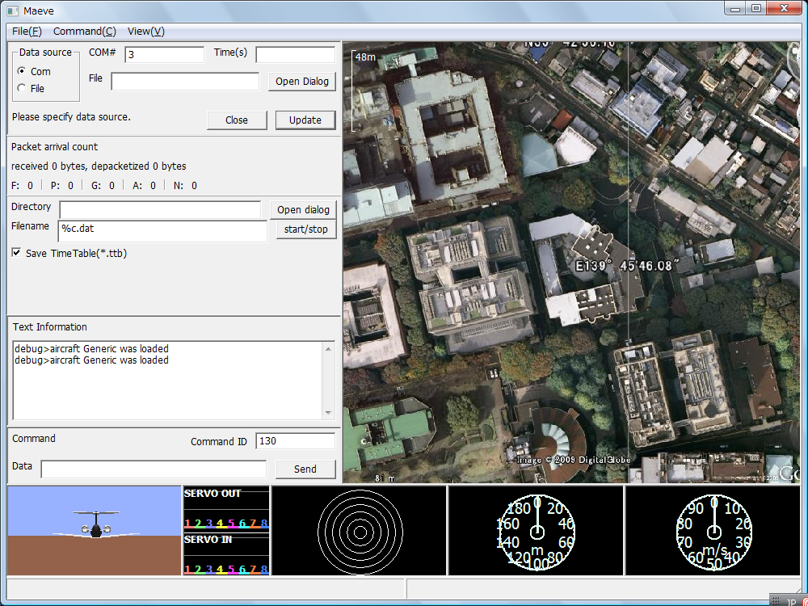
Data source view
Data logger view
Map view
Text information
各ペインの役割
- Data source view: データ源を{Comポート|ログファイル}から選択する。
- Packet count view: 受信したパケットの種類と数を表示する。
- Data logger view: 受信したデータを記録する。
- Text information: 名の通り。表示される情報には、Sylphideから受信したものとMaeveが自ら表示するものとがある。
- Map view: 名の通り。ウェイポイント(WP)の作成なども行える。
- 運用
- 大まかな流れ
- 飛行前：各種設定値送信(WP、ゲイン等）、機体挙動チェック、ログ開始
- 飛行中：機体挙動監視、設定値変更など様々
- 飛行後：ログ終了
- 細かな操作方法
- USBアンテナを挿し、Maeveを起動する。
- 受信設定をすべくData source viewを見る。Com#にアンテナのポート番号を入力する（不明ならデバイスマネージャ等で調べる）。Data sourceがComであることを確かめ、Updateを押す。データを受信し始めるはずである。
- ログ設定をすべくData logger viewを見る。Open dialogで保存先フォルダを選ぶ。start/stopを押せばロギング開始、再度押すと終了する。離陸直前に開始すればよい。なおFilenameを%c.datとしておくと、ファイル名に日時が入るため上書きされない。
- 必要に応じて、WPを送信すべくメニューバーからCommand→Fligjt Planを選択。WPの設定の仕方は以下の2通り。
    - 自分で作る。Map view上でダブルクリックするとWPの追加/削除ができる。
    - ファイルから読み込む。Open dialog→Load from Disk
Transfer to Vehicleで送信する。通信の通りが悪いが、Text informationに”flightplan was updated”などと出るまで送信し続ける。
- 必要に応じて、同様にGainなども送信する。

機体の位置や姿勢の推定が明らかに誤っている場合はCICにしてはならない。

